**Biblioteka szkolna** we współpracy z Księgarnią Tuliszków przygotowała elektroniczne wersje dla niektórych naszych tytułów lektur. Poniżej przekazujemy kody umożliwiające pobranie tych e-booków.

Przesyłamy również instrukcję pobrania poszczególnych pozycji.

E - book - Balladyna, J. Słowacki, z oprac., ( pakiet: epub, mobi, pdf) **ME66FD72**

E - book - Ania z Zielonego Wzgórza, L. M. Montgomery, z oprac., (pakiet: epub, mobi, pdf) **AA83DE28**

E - book - Dziady cz. II, A. Mickiewicz, z oprac., ( pakiet: epub, mobi, pdf) **CZ32NB76**

E - book - Opowieść wigilijna, C. Dickens, z oprac., ( pakiet: epub, mobi, pdf) **RT98UY92**

E - book - Przygody Tomka Sawyera, M. Twain, z oprac., ( pakiet: epub, mobi, pdf) **TN88SW21**

E - book - Przypadki Robinsona Crusoe, D.Defoe, z oprac., ( pakiet: epub, mobi, pdf) **SS27DU82**

E - book - Quo vadis, H. Sienkiewicz, z oprac., ( pakiet: epub, mobi, pdf) **PZ33HF15**

E - book - Syzyfowe prace, S. Żeromski, z oprac., ( pakiet: epub, mobi, pdf) **BV66XC72**

E - book - Tajemniczy ogród, F. E. Burnett, z oprac., ( pakiet: epub, mobi, pdf) **WS25FF35**

E - book - W 80 dni dookoła świata, J. Verne, z oprac., ( pakiet: epub, mobi, pdf) **UD54HD65**

E - book - W pustyni i w puszczy, H. Sienkiewicz, z oprac.,( pakiet: epub, mobi, pdf) **GT93JR22**

E - book - Zemsta, A. Fredro, z oprac., ( pakiet: epub, mobi, pdf) **TF28YW47**

E - book -Pan Tadeusz, A. Mickiewicz, z oprac., ( pakiet: epub, mobi, pdf) **SW65AW21**

E - book -Wesele, St. Wyspiański, z oprac., ( pakiet: epub, mobi, pdf) **KK46FU49**

**INSTRIKCJA!**

Wystarczy wejść na naszą stronę   [www.ksiegarnia-tuliszkow.pl](http://www.ksiegarnia-tuliszkow.pl)

na dole otwieramy zakładkę smartbook:

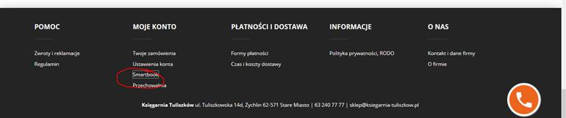

Otwiera się lista dostępnych smartbooków:

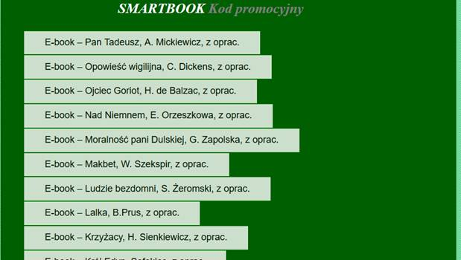

Po wybraniu tego, który nas interesuje, klikamy na wybrany tytuł i wklejamy kod dostępu.

**Uwaga**, jeśli wybierzemy tytuł z dołu strony, to trzeba przejść do góry, żeby zobaczyć okienko z kodem (okienko zawsze pojawia się u góry):

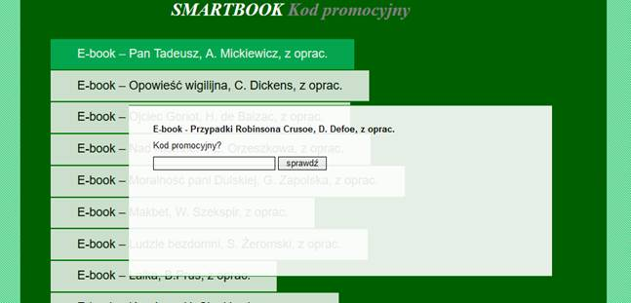

Po wpisaniu (wklejeniu) kodu można już pobrać sobie e-booka w jednym z trzech dostępnych formatów.

